19 Березня 2020 р. предмет: спеціальна технологія
гр. МШ-13 професія « Муляр. Штукатур» Викладач: Козиренко В.Б.

Тема уроку: Способи цегляного мурування
Законспектувати та вивчити опорний конспект
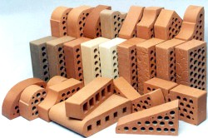
Облицювальна цегла - це один з видів керамічної цегли, який використовується для зведення димарів, парканів, фундаментів і зовнішніх стін.

Кладку цегли ведуть трьома способами:
– впритиск;
– вприсик;
– вприсик із підрізанням розчину, забутки — внапівприсик.
Вибір способу кладки цеглини залежить від пластичності розчину, стану цеглини (сухий або вологий), пори року і вимог до чистоти лицьової сторони кладки
Прийом - це робочий рух, що виконується послідовно.
Залежно від пластичності розчину і вимог до якості лицьової поверхні (під штукатурку або під розшивку) застосовують різноманітні прийоми — укладання цегли.
№з/п | Способи кладки | Технологічний процес | Схеми прийомів кладки
1 | Способ кладки «впритиск»  вимагає жорсткого або пластичного розчину (рухомість 12-13 см). При муруванні впустошовку, тобто з неповним заповненням швів, на лицевій поверхні кладки залишають шви з неповним заповненням швів на 1-1,5см. | Підготувати постіль на 3-4 цеглини. Вона має не доходити до краю стіни на 1 см. Потім ребром кельми підгорніть частину розчину з верху постілі й притисніть до вертикальної грані укладеної цегли. Лівою рукою укладайте цеглу, притискуючи її до раніше укладеної, одночасно витягуючи кельму правою рукою в гору. При цьому утворюється заповнений розчином вертикальний шов. Далі натисканням руки або постукуванням держаком кельми осадіть цеглу до необхідної товщини шва. Після укладання 2-4 цеглин розчин, видавлений зі швів, підріжте кельмою. | 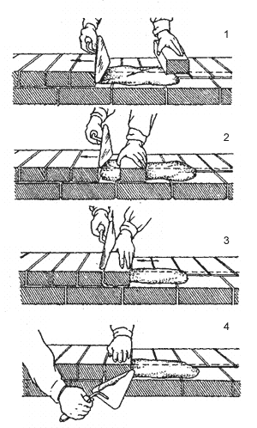  УКЛАДАННЯ ЦЕГЛИ "Впритиск"  а - тичкових; б — ложкових; 1 ~ підгрібання розчину кельмою; 2 - притиснення і осадження цегли
 | Спосіб кладки  «вприсик», «вприсик із підрізанням розчину» | При укладанні цегли «тичком» розстелить розчин, відступаючи від краю стіни на 20 -30 мм. Передньою гранню цегли на відстані 5-8 см від верху приготовленої постілі підгорніть розчин. Пересуваючи цеглу, поверніть її і притисніть до раніше укладеної. Осадіть цеглу до необхідної товщини. Такіж робочі рухи застосовують при укладанні ложкових рядів.  Розчинову постіль розстеляють не доходячи до краю стіни 10 мм. Тичкові й ложкові цеглини укладайте так само, користуючись тими ж робочими прийомами, що і при муруванні "вприсик". Але коли ви усадили цеглу натисканням руки або держаком кельми, підріжте залишки розчину на лицьовій поверхні мурування | 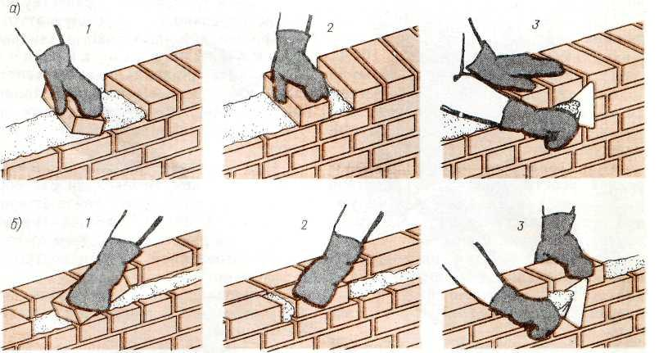  УКЛАДАННЯ ЦЕГЛИ  «ВПРИСИК»,«ВПРИСИК» З  ПІДРІЗУВАННЯМ РОЗЧИНУ"  а - тичкових; 6 - ложкових; 1 - підгрібання розчину; 2 –утворення вертикального шва; 3 –осаджування і підрізування надлишків розчину
 | Спосіб кладки  «напівприсик» | Цим способом укладають забутку, для чого рівним шаром розстеляють розчин ребром цеглини, частково заповнюючи вертикаль-ний шов. Покладені в забутку цеглини усаджують, щоб зрівняти з верстовими рядами.  При цьому муляр працює зазвичай двома руками, укладаючи одночасно по дві цеглини. | 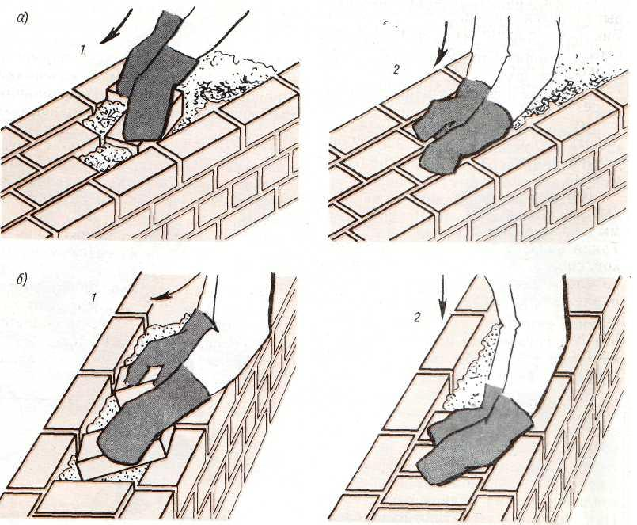  УКЛАДАННЯ ЦЕГЛИ "В НАПІВПРИСИК"  а - ложкових; б - тичкових; 1 - підгрібання розчину; 2 - осадження цегли
- Відповісти на контрольні запитання.

- Який розчин потрібен при укладанні цегли способом «вприсик»?
а) жорсткий;
б) пластичний;
в) напівжорсткий
2. Способом « напівприсик» мурують:
а) зовнішню версту;
б) забутку;
в) внутрішню версту?
3. Способом «впритиск» мурують:
а) зовнішню версту;
б) забутку;
в) внутрішню версту?

а) Домашнє завдання:

Підручник: Нікуліна А.С., Заславська С.І., Матвєєв Г.П. КАМ’ЯНІ РОБОТИ
( інтегрований курс модульного навчання) , частина І стор. 270-273

